1. График какой из приведенных ниже функций изображен на рисунке?

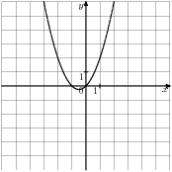

|  |  |  |  |  |  |  |  |  |  |  |  |
| --- | --- | --- | --- | --- | --- | --- | --- | --- | --- | --- | --- |
| **1** | y=x^2-x |  | **2** | y=-x^2-x |  | **3** | y=x^2+x |  | **4** | y=-x^2+x |  |

1. График какой из приведенных ниже функций изображен на рисунке?

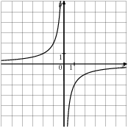

|  |  |  |  |  |  |  |  |  |  |  |  |
| --- | --- | --- | --- | --- | --- | --- | --- | --- | --- | --- | --- |
| **1** | y=-\frac{2}{x} |  | **2** | y=\frac{2}{x} |  | **3** | y=-\frac{1}{2x} |  | **4** | y=\frac{1}{2x} |  |

1. Найдите значение aпо графику функции y=ax^2+bx+c, изображенному на рисунке.

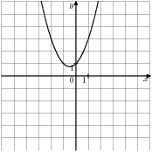

1. Найдите значение bпо графику функции y=ax^2+bx+c, изображенному на рисунке.



1. Найдите значение cпо графику функции y=ax^2+bx+c, изображенному на рисунке.



1. Найдите значение cпо графику функции y=ax^2+bx+c, изображенному на рисунке.

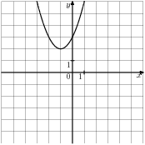

1. Найдите значение kпо графику функции y=\frac{k}{x}, изображенному на рисунке.

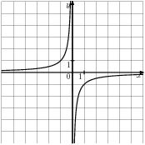

1. Найдите значение kпо графику функции y=\frac{k}{x}, изображенному на рисунке.



9) На одном из рисунков изображен график функции y=x^2-2x+3. Укажите номер этого рисунка.

|  |  |  |  |  |  |  |  |  |  |  |  |
| --- | --- | --- | --- | --- | --- | --- | --- | --- | --- | --- | --- |
| **1** | p1x2m2xp3.eps |  | **2** | p1x2p2xp3.eps |  | **3** | m1x2p2xm3.eps |  | **4** | m1x2m2xm3.eps |  |

10) На одном из рисунков изображен график функции y=-\frac{2}{x}. Укажите номер этого рисунка.

|  |  |  |  |  |  |  |  |  |  |  |  |
| --- | --- | --- | --- | --- | --- | --- | --- | --- | --- | --- | --- |
| **1** | p1d2dx.eps |  | **2.** | p2d1dx.eps |  | **3** | m1d2dx.eps |  | **4** | m2d1dx.eps |  |

11. На одном из рисунков изображен график функции . Укажите номер этого рисунка.

|  |  |  |  |  |  |  |
| --- | --- | --- | --- | --- | --- | --- |
| 1) | | 2) | | 3) | | 4) |
| 2^x |  | 342 |  | 541 |  | х^-1 |

12) Укажите координаты вершины параболы y=(х+2)2 – 1

А) (-2; -1) б) ( -2; 1) в) (2; - 1) г) (2;1)

14)

15)

24)9)

23)9)

17)

28)9)

27)9)

26)9)

25)9)